Leto: XL 23. april 2023 Številka: 9

3. velikonočna nedelja

Ko je sédel z njima za mizo, je vzel kruh, ga blagoslôvil, razlomil in jima ga dal. Tedaj so se jima odprle oči in sta ga spoznala. On pa je izginil izpred njiju. In rekla sta drug drugemu: »Ali ni najino srce gorelo v nama, ko nama je po poti govóril in razlagal Pisma?« Še tisto uro sta vstala in se vrnila v Jeruzalem ter našla zbrane enajstére in tiste, ki so bili z njimi. Govorili so: »Gospod je res vstal in se prikazal Simonu.« Tudi onadva sta pripovedovala, kaj se je zgodilo na poti in kako sta ga prepoznala po lomljenju kruha.
(Lk 24,30–35)
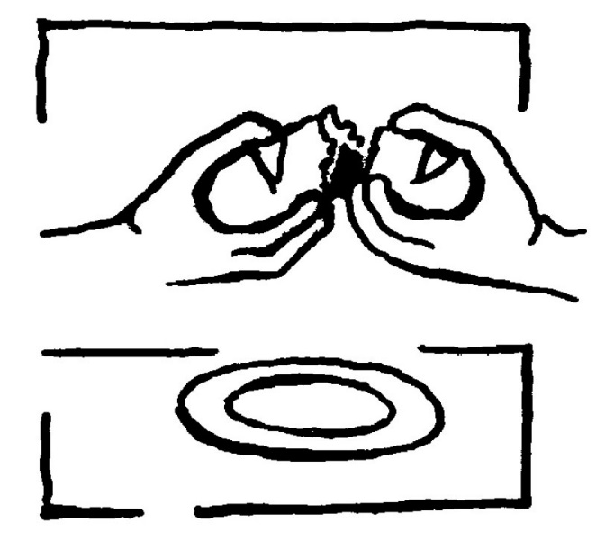
Kakor se je Jezus približal dvojici iz Emavsa, tako se približa vsakemu izmed nas. Z nami hodi po isti poti, ne glede na to, ali so naši koraki prežeti z razočaranjem ali z upanjem, ali s smrtjo ali z življenjem. Sreča nas v našem vsakdanjem življenju popotnikov in se nam pridruži na naši poti, kamorkoli že gremo. Ne oddalji se od nas, četudi se mi oddaljujemo od njega. Bog je Emanuel. Ni le »tisti, ki je«, temveč »tisti, ki je z nami«. Je namreč ljubezen, zmaga nad samoto in nad smrtjo. Zato ostane vedno z nami, pravzaprav »v nas«. Človek postane beseda, ki jo posluša, in živi od kruha, ki ga je. Sinova beseda in Sinovo telo nas združita z njim, nam darujeta njegovega Duha, ki je moč za to, da živimo kot Očetovi sinovi in kot bratje med seboj.
Po: Na poti k izviru, Priročnik za ŽPS 2013
NA POTI V EMAVS

Jezus, sopotnik svojih učencev, hodi z nami!
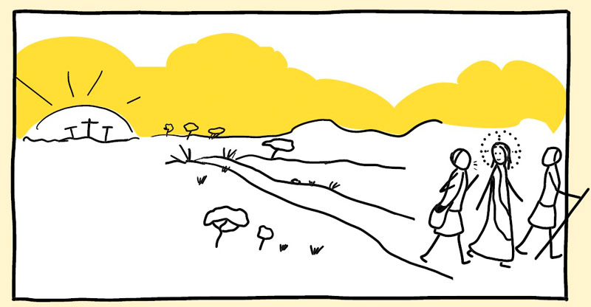
Ti skrivnostni sopotnik, hodi z nami!
Ti razumevajoči sopotnik, hodi z nami!
Ti potrpežljivi sopotnik, hodi z nami!
Ti božanski sopotnik, hodi z nami!

Hodi z nami, ko Boga več ne razumemo,
ko naša vera umira in naše upanje ugaša,
ko naša ljubezen otopi in nas razjedajo dvomi,
ko ne vemo, ne kod ne kam, in naše oči ne vidijo cilja,
ko naše noge postanejo trudne in so naša srca izgorela,
ko smo čisto na tleh in mislimo, da je vsega konec.

Ti imaš čas in uho za naše stiske. Vprašaš nas, kaj se je zgodilo in kaj nas tako žalosti. Vprašaš nas, zakaj smo tako zmeden in negotovi. Tvoja beseda nas dvigne v naši stiski in je kot luč na poti, tvoja beseda nam odpre oči, da vidimo pot, ki je pred nami, tvoja beseda nas vodi do cilja in nam odkrije prihodnost.
Po: Paul Ringseinsen (Ognjšče 5/2022)

4. velikonočna nedelja – nedelja Dobrega pastirja

Tisti čas je rekel Jezus: »Resnično, resnično, povem vam: Kdor ne vstopi v ovčjo stajo skozi vrata, ampak se splazi vanjo drugod, je tat in ropar. Kdor pa pride skozi vrata, je pastir ovac. Njemu vratar odpre in ovce poslušajo njegov glas in svoje ovce kliče po imenu in jih vodi iz staje. Ko vse svoje spusti ven, hodi pred njimi in ovce gredo za njim, ker poznajo njegov glas. Jaz sem vrata. Kdor stopi skozme, se bo rešil; hodil bo noter in ven in bo našel pašo.
(Jn 10,1–4.9)

KAKŠEN JE NAŠ ODNOS?

Današnji evangelij pred nas prinaša prizor pastirja in ovac. Na mestu je, da se vprašamo, kakšen je odnos med pastirjem in ovcami? Ovca je odvisna od pastirja, vendar tudi pastir od ovac. Kljub temu da živita vsak svoje življenje, sta drug na drugega navezana in drug drugemu dajeta življenje. Če pa preidemo na odnos med Jezusom in nami, lahko temu dodamo še eno stopnjo, ki je v prispodobi ne moremo najti. Učenci so se navezali na Jezusa, a ko je moral oditi od njih, jim je povedal, da je nastopil čas, da se od njih oddalji in da postanejo samostojni. Nazadnje jim je naročil, naj prevzamejo njegovo mesto na čelu velike črede, ki je Cerkev. To pa je podoba, h kateri nas vabi Jezus. In kje smo mi? Imamo dvoje: čredo in pastirja. Pomislimo: kateremu občestvu zares pripadamo in kateremu pastirju sledimo? Zdi se, da moramo ponovno ovrednotiti to dvoje. Najprej so tu naše družine. Mož in žena sta drug drugemu pastirja in drug drugemu ovci. Za pristen odnos je potrebno troje, in sicer: da žene vztrajate v tem, da vabite može v svoj čustveni svet in da vas možje zmorejo razumeti; da se možje ne odpoveste trdni moški logiki in verjamete, da vas žene lahko razumejo in vi njih; da sta oba ustvarjena za enako veselje nad drugim, kot je veselje med dobrim pastirjem in ovco. Da sta drug drugemu dar, se drug drugega veselita, sta si v blagoslov. Temu lahko dodamo še otroke: Otroci, vaši pastirji so vaši starši, in to do smrti. To velja za oboje! Ni prav, da se starši odpoveste temu, da bi razumeli svoje otroke, kajti, ko se to zgodi, je zrušeno zaupanje otrok do vas. Učitelj mora razumeti učenca, potem mu je lahko učenec pokoren. Prav tako se verniki ne smete odpovedati pričakovanju do svojih duhovnikov, da smo dobri pastirji, mi pastirji, pa smo dolžni vztrajati v tem, da ste dobri verniki. Kako preprosta stvar, pa najbrž precej v krizi. Poskušajmo današnje Jezusove (evangeljske) vzpodbude prenesti v vsakdanje življenje.
Po: E. Mozetič

NAPOVEDNI KOLEDAR
Verouka med prvomajskimi počitnicami (tj. od 26. 4. 2023 do 2. 5. 2023) ne bo. Spet začnemo v sredo, 3. 5. 2023.

23. 4. do 30. 4.: molitvena osmina za duhovne poklice pod geslom »Poklicani,
da bi živeli«, ki se zaključi na nedeljo Dobrega pastirja; vsi ste lepo vabljeni k molitvi
1. maj: začetek šmarnične pobožnosti s sveto mašo ob 16.00 na Bregu
3. maj: dekanijska konferenca na Bregu ob 9.00;
seja ŽPS na Bregu ob 20.00
4. maj: svetopisemski večer ob 19.30 na Bregu (brali bomo Jn 7)
5. maj: prvi petek; obisk bolnikov za prejem svetih zrakramentov
6. maj: čiščenje cerkve za prvo obhajilo ob 16.00 na Bregu

Prvo in zadnjo nedeljo v maju bo sveta maša ob 16.00, sicer pa bo vsako nedeljo ob 16.00 na Bregu šmarnična pobožnost.
Svete maše župnije KRANJ – DRULOVKA/BREG
23. april 2023 | 3. VELIKONOČNA NEDELJA | Breg  Drulovka  Breg | 7:30  9:00  10:30 | - Ludvik in Francka Kalan  - za župnijo  - Ivan in Marija Fajfar
24. april 2023 | PONEDELJEK  Fidelis iz Sigmaringena, duhovnik, mučenec | Breg | 19:00 | - Leopold Novak, 30. dan
25. april 2023 | TOREK  Marko, evangelist | Breg | 7:30 | - po namenu (C. B.)
26. april 2023 | SREDA  Marija, Mati dobrega sveta | Drulovka | 19:00 | - za rajne
27. april 2023 | ČETRTEK  Cita, dekla, devica | Breg | 19:00 | - Valentin Povh, 7. dan
28. april 2023 | PETEK  Peter Chanel, duhovnik, mučenec | Drulovka | 19:00 | - po namenu (L.)
29. april 2023 | SOBOTA  Katarina Sienska, devica, cerkvena učiteljica, sozavetnica Evrope | Drulovka | 19:00 | - Valentin Povh (M. P.)
30. april 2023 | 4. VELIKONOČNA NEDELJA – NEDELJA DOBREGA PASTIRJA | Breg  Drulovka  Breg | 7:30  9:00  10:30 | - Jože Vidmar, obl.  - za župnijo  - Pavla Ložar
1. maj 2023 | PONEDELJEK  Jožef Delavec – praznik dela | Drulovka  Breg | 9:00  16:00 | - v čast sv. Jožefu Delavcu  - Leopold Novak
2. maj 2023 | TOREK  Evzebij, škof | Drulovka | 9:00 | - Alojzija Bizjan (n.)
3. maj 2023 | SREDA  Filip in Jakob ml., apostola | Drulovka | 19:00 | - za rajne
4. maj 20233 | ČETRTEK  Florijan (Cvetko), mučenec | Breg | 19:00 | - Janez in pok. Urhovi
5. maj 2023 | PETEK  Gotard, menih, škof | Breg  Drulovka | 7:30  19:00 | - za duhovne poklice  - Nežka in Slavko Marjanovič
6. maj 2023 | SOBOTA  Dominik Savio, dijak, zavetnik ministrantov | Drulovka | 19:00 | - Tomaž Triler, obl.
7. maj 2023 | 5. VELIKONOČNA NEDELJA | Breg  Drulovka  Breg | 7:30  9:00  10:30 | - Alojzija in Vinko Porenta  - za župnijo  - Franci Žagar in pok.  Štacnarjevi
Izdaja župnija Kranj-Drulovka/Breg; Odgovarja: Ciril Plešec, žpk. 9/2023
Breg ob Savi 42, 4211 Mavčiče; Uredil: Nejc Urh
Tel.: 042332870, 041760158; E-mail: ciril.plesec@siol.net
TRR: SI56 6100 0001 5473 496; pri Delavski hranilnici Kranj https://zupnija-drulovkabreg.si/

